​大头鱼喂养一年多大，大头鱼饲料养殖方法如下
大头鱼，是中国著名四大家鱼之一。自己配制一种大头鱼的经济饲料，配方搭配合理，能促进食欲、增加采食量、提高日增重，提高免疫力以及抗感染能力，现在为大家介绍一下大头鱼的饲料养殖方法：
大头鱼饲料自配料
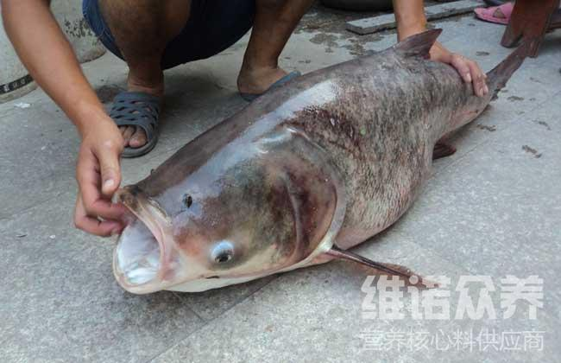
一、大头鱼饲料自配料：
1、精制米粉5%，玉米麦28%，菜饼20%，骨粉25%，米糠12%，马尾藻6%，添盐2%，大豆卵磷脂1%，植物油0.7%。维诺鱼用多维0.1%，维诺霉清多矿0.1%，维诺复合益生菌0.1%。
2、花生秸秆30%、大豆粉10%、骨粉7%、大麦蛋白粉10.7%、虾粉7%、氨基酸6%、豆饼11%、海藻13%、百合5%、维诺鱼用多维0.1%，维诺霉清多矿0.1%，维诺复合益生菌0.1%。
常见的鱼类品种有很多，比较受养殖户喜欢的是大头鱼，喂食营养全面的饲料，以加快大头鱼的生长发育，提高产量。复合益生菌抑制有害菌的繁殖，提高肠道消化吸收率，增强体质，提高经济效益。

